Ministerul Educației și Cercetării al Republicii Moldova
Universitatea Tehnică a Moldovei
Facultatea Calculatoare, Informatică și Microelectronică

Raport
la
Lucrarea de laborator Nr. 3

Disciplina: Tehnici de programare

Tema: ”Parcurgerea capitolului „Linux Luminarium” pe platforma pwn.college”

A efectuat : st. gr.SI – 262 Cujbă Ruxanda

A verificat : asistent universitar Dumitrașcu M

Chișinău – 2026

1. Tema și scopul lucrării
Tema lucrării constă în parcurgerea și studierea dojo-ului „Linux Luminarium” disponibil pe platforma educațională pwn.college. Linux Luminarium este un curs practic introductiv destinat învățării modului de lucru cu interfața de linie de comandă Linux. Activitățile sunt organizate sub formă de module și challenge-uri, astfel încât noțiunile teoretice să fie verificate direct prin executarea comenzilor în terminal.
Scopul lucrării este formarea deprinderilor practice de utilizare a terminalului Linux și înțelegerea unor concepte de bază care sunt importante atât pentru administrarea sistemelor, cât și pentru securitatea informatică. În cadrul lucrării am urmărit să înțeleg modul în care sunt organizate fișierele și directoarele, cum sunt executate comenzile, cum pot fi prelucrate datele și cum interacționează utilizatorul cu sistemul.

2. Obiectivele lucrării
La finalul lucrării, obiectivele urmărite au fost: familiarizarea cu terminalul Linux; utilizarea comenzilor de bază; navigarea prin sistemul de fișiere; înțelegerea căilor absolute și relative; consultarea documentației; folosirea expresiilor de tip globbing; combinarea comenzilor prin pipe-uri și operatori de control; utilizarea variabilelor de shell; manipularea datelor text; identificarea și controlul proceselor; înțelegerea utilizatorilor, grupurilor și permisiunilor; înțelegerea variabilei PATH; precum și formarea unei atitudini corecte față de comenzile care pot modifica sau șterge date.

3. Structura și conținutul dojo-ului
Dojo-ul Linux Luminarium este împărțit în module care pornesc de la cele mai simple operații și ajung treptat la concepte mai complexe. Tabelul de mai jos sintetizează modulele prezentate pe pagina dojo-ului și principalele noțiuni urmărite în fiecare dintre ele.
Nr. | Modul | Challenge-uri | Conținut principal
1 | Hello Hackers | 3 | Introducerea în terminal și primele comenzi Linux.
2 | Pondering Paths | 8 | Căi absolute și relative, directoare și navigare.
3 | Comprehending Commands | 15 | Comenzi, argumente și opțiuni.
4 | Digesting Documentation | 7 | Manuale, help și documentația comenzilor.
5 | File Globbing | 10 | Pattern-uri pentru selectarea fișierelor.
6 | Practicing Piping | 15 | Transmiterea ieșirii unei comenzi către alta.
7 | Shell Variables | 8 | Variabile de shell și expansiunea acestora.
8 | Data Manipulation | 6 | Filtrarea, sortarea și numărarea datelor.
9 | Processes and Jobs | 10 | Procese, joburi și controlul execuției.
10 | Untangling Users | 4 | Utilizatori, grupuri și identitatea proceselor.
11 | Perceiving Permissions | 8 | Permisiuni de citire, scriere și execuție.
12 | Chaining Commands | 12 | Legarea și executarea condiționată a comenzilor.
13 | Terminal Multiplexing | 6 | Utilizarea mai multor sesiuni terminal.
14 | Pondering PATH | 5 | Variabila PATH și găsirea executabilelor.
15 | Silly Shenanigans | 6 | Comportamente și situații speciale ale shell-ului.
16 | Daring Destruction | 5 | Comenzi cu efecte distructive și utilizarea lor cu atenție.
17 | Further Learning | 0 | Secțiune pentru aprofundare și resurse suplimentare.
Conform informațiilor disponibile pe pagina dojo-ului, Linux Luminarium conține 128 de challenge-uri și 17 module. Modulul „Further Learning” nu conține challenge-uri în structura prezentată.

4. Desfășurarea lucrării
Am început activitatea accesând secțiunea Linux Luminarium de pe pwn.college și analizând structura dojo-ului. Am observat că activitățile sunt împărțite în module și că fiecare modul conține mai multe challenge-uri practice. Am pornit de la modulul „Hello Hackers”, unde am făcut cunoștință cu terminalul și cu modul în care comenzile sunt introduse și executate. După aceasta am trecut la „Pondering Paths”, unde am lucrat cu sistemul de fișiere Linux și am învățat să mă orientez în directoare folosind căi absolute și relative. Pentru verificarea poziției în sistem am folosit comanda „pwd”, pentru afișarea conținutului directoarelor am folosit „ls”, iar pentru schimbarea directorului am folosit „cd”.
În modulul „Comprehending Commands” am exersat modul în care comenzile primesc argumente și opțiuni. Am folosit exemple precum „ls -l”, „ls -a” și „cat”, observând că o aceeași comandă poate avea rezultate diferite în funcție de argumentele transmise. Pentru a înțelege mai bine comenzile am trecut la modulul „Digesting Documentation”, unde am folosit documentația disponibilă în Linux, în special comanda „man” și opțiunea „--help”. Astfel, am învățat că nu este necesar să memorăm toate comenzile, deoarece putem consulta informațiile despre sintaxă, opțiuni și modul de utilizare.
Mai departe am studiat file globbing, unde am învățat că simboluri precum „*”, „?” și „[]” pot fi folosite pentru a selecta fișiere după anumite modele. Apoi am lucrat cu pipe-uri în modul „Practicing Piping”. Am observat că operatorul „|” permite transmiterea rezultatului unei comenzi către o altă comandă, ceea ce face posibilă construirea unor operații mai complexe din comenzi simple. De exemplu, am analizat expresii de tipul „ls | wc -l” și „ps aux | grep bash”.
În modulul „Shell Variables” am lucrat cu variabilele de shell și am observat modul în care valorile pot fi accesate prin simbolul „$”. Am întâlnit variabile precum „$HOME” și „$PATH”. În continuare, modulul „Data Manipulation” m-a ajutat să înțeleg cum pot fi prelucrate informațiile text din terminal. Am folosit concepte și comenzi precum „grep” pentru căutare, „sort” pentru sortare și „wc” pentru numărarea liniilor, cuvintelor sau caracterelor.
După aceste exerciții am trecut la lucrul cu procese și joburi. Am analizat procesele active cu „ps” și am învățat că unele programe pot fi executate în fundal. În modulul despre utilizatori am folosit „whoami” pentru identificarea utilizatorului curent și „id” pentru afișarea informațiilor despre utilizator și grupurile sale. Apoi am studiat permisiunile Linux și modul în care acestea controlează accesul la fișiere. Analizând rezultatul comenzii „ls -l”, am putut observa drepturile de citire, scriere și execuție pentru proprietar, grup și ceilalți utilizatori.
În partea următoare am exersat chaining-ul comenzilor, folosind operatori precum „;”, „&&” și „||” pentru a controla modul în care sunt executate mai multe comenzi. Am continuat cu terminal multiplexing, unde am descoperit ideea de a păstra și utiliza mai multe sesiuni terminal într-un singur mediu. În modulul „Pondering PATH” am analizat variabila „PATH” și rolul ei în găsirea programelor executabile, folosind și comanda „which”. Ultimele module m-au făcut să fiu mai atentă la modul în care shell-ul interpretează comenzile și la efectele unor operații distructive. În special, am înțeles că o comandă precum „rm” trebuie utilizată cu atenție deoarece poate șterge date. Pe parcursul tuturor challenge-urilor am urmărit instrucțiunile afișate de platformă, am executat comenzile în mediul de lucru și am verificat rezultatele pentru a înțelege practic noțiunile prezentate.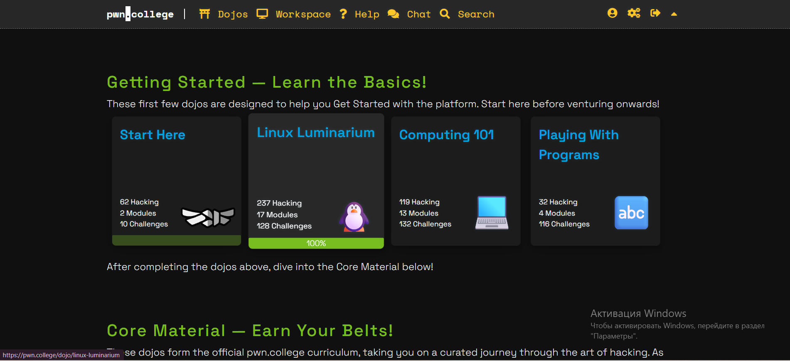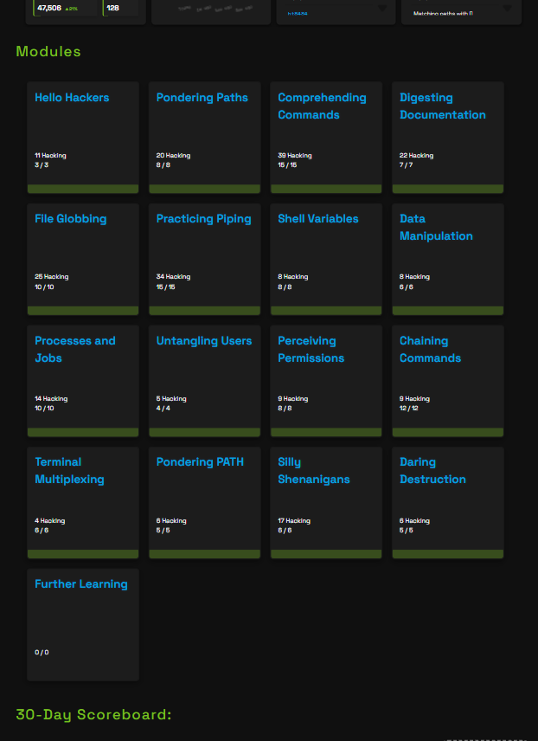

5. Comenzi și exemple utilizate
Comandă | Rol | Exemplu
pwd | Afișează directorul curent. | pwd
ls | Listează fișierele și directoarele. | ls -la
cd | Schimbă directorul curent. | cd /tmp
cat | Afișează conținutul unui fișier. | cat fisier.txt
man | Deschide manualul unei comenzi. | man ls
grep | Caută un text într-un fișier sau într-un flux de date. | grep text fisier.txt
sort | Sortează liniile de text. | sort fisier.txt
wc | Numără linii, cuvinte sau caractere. | wc -l fisier.txt
ps | Afișează procesele. | ps aux
whoami | Afișează utilizatorul curent. | whoami
id | Afișează UID, GID și grupurile. | id
chmod | Modifică permisiunile unui fișier. | chmod +x script.sh
which | Indică locația unui executabil găsit prin PATH. | which ls
echo | Afișează text sau valoarea unei variabile. | echo $HOME
tmux | Permite lucrul cu sesiuni terminal multiplexate. | tmux
Exemplele de mai sus reprezintă comenzile și conceptele principale întâlnite în timpul parcurgerii Linux Luminarium. În challenge-urile reale, comenzile sunt utilizate în funcție de cerința concretă a exercițiului.

6. Rezultate și concluzii
În urma realizării lucrării am dobândit o imagine mai clară asupra modului în care poate fi utilizat Linux prin intermediul terminalului. Am învățat să navighez prin sistemul de fișiere, să execut comenzi cu diferite opțiuni, să consult documentația și să combin comenzile pentru obținerea unui anumit rezultat. De asemenea, am înțeles rolul variabilelor de shell, al pipe-urilor, proceselor, utilizatorilor și permisiunilor.
Consider că această activitate este importantă deoarece terminalul Linux reprezintă una dintre bazele lucrului în securitate informatică. Challenge-urile din pwn.college transformă noțiunile teoretice în exerciții practice și permit verificarea imediată a rezultatelor. Cunoștințele obținute în această lucrare pot fi folosite în continuarea studiului Linux și în rezolvarea unor exerciții mai avansate de securitate informatică.

Surse bibliografice
Pwn.college, Linux Luminarium — https://pwn.college/linux-luminarium

